Le novità igus in anteprima alla SPS Italia
Nuove soluzioni smart per l’automazione industriale e novità nella gamma readycable
18 aprile 2023 – igus, lo specialista delle motion plastics, sarà tra i protagonisti di SPS Italia, la fiera per l’Automazione e il Digitale per l'Industria in programma a Parma dal 23 al 25 maggio 2023. “SPS è da sempre l’appuntamento annuale per conoscere nuovi trend e confrontarsi sui temi più sfidanti dell'automazione industriale”, afferma Marcello Mandelli, country manager di igus Italia. “Dopo il grande successo di Mecspe, siamo lieti di avere l’occasione di incontrare nuovamente di persona gli operatori del mercato italiano per presentare le nostre soluzioni smart al servizio della transizione digitale”.

Tra le novità tecnologiche per l’automazione presentate nell’area espositiva igus a SPS (Stand B049 – Pad. 3), i nuovi programmi campione, forniti gratuitamente, che accelerano notevolmente la messa in servizio dei sistemi di controllo motore drylin E, agevolando il collegamento a PLC di livello superiore. “Proprio la programmazione dei sistemi di controllo motore e la conseguente integrazione negli ambienti macchina rappresenta spesso un’importante barriera alla digital automation, poiché richiede diversi giorni e può arrivare a costare diverse migliaia di euro”, spiega Marcello Mandelli. Grazie ai numerosi programmi campione sviluppati e messi a disposizione gratuitamente agli utenti sul portale igus.it è possibile attivare rapidamente i sistemi di controllo motore della serie dryve, riducendo drasticamente tempi e costi di integrazione.

A SPS spazio anche per l'ampia gamma di strumenti online messi a punto da igus per semplificare i lavori di progettazione e ingegnerizzazione. Tra questi, il Sistema Esperto che consente di configurare e ordinare in soli tre passaggi un sistema per catene portacavi già pronto per il collegamento. La nuova release del configuratore, presentata in anteprima a SPS, permette, inoltre, di integrare nel sistema direttamente online, l’esclusivo sensore i.Sense EC.W, che ne monitora le condizioni e ne rileva l’usura, evitando sostituzioni premature.

Un‘ulteriore grande novità riguarda i cavi precablati: igus, infatti, continua ad ampliare la sua gamma readycable con l’aggiunta di prodotti compatibili per altri 6 produttori di sistemi di azionamento, oltre ai 24 già in gamma. Con i readycable per Panasonic, KEB, Harmonic Drive AG, Hengstler, Delta e Wittenstein, igus porta a oltre 6.000 le soluzioni di cavi preassemblati, per ogni tipo di applicazione, disponibili in tutto il mondo, consegnate in pochi giorni.

Immagini:
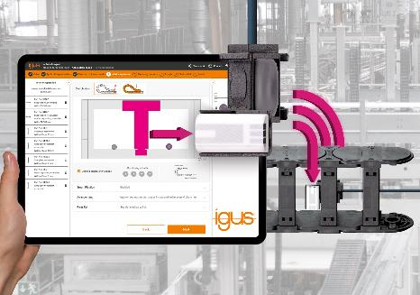
Il Sistema Esperto per catene portacavi consente all’utente di aggiungere alla propria configurazione l’opzione smart con i sensori smart plastics che permettono di prevenire manutenzioni inutili e sostituzioni premature. (Fonte: igus GmbH)

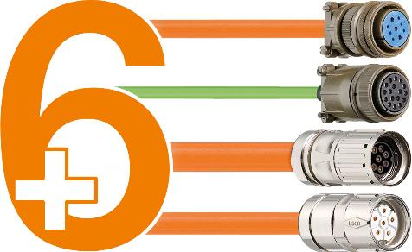
igus continua ad ampliare la sua gamma readycable con l’aggiunta di prodotti compatibili per altri 6 produttori di sistemi di azionamento.

Relazioni Pubblico Relazioni Stampa

Marie Olyve - Marketing e Comunicazione Pinkommunication per igus Italia
igus Italia Cristina Cortellezzi - Tel. +39 340 1044227
via delle Rovedine, 4 Laura Premoli - Tel. +39 347 41419606
23899 Robbiate (LC) info@pinkommunication.it
Tel. +39 039 5906 266
molyve@igus.net
www.igus.it/press

INFORMAZIONI SU IGUS

igus GmbH sviluppa e produce motion plastics. Questi polimeri ad alte prestazioni sono esenti da lubrificazione; migliorano la tecnologia e riducono i costi ovunque ci siano parti in movimento. Nei sistemi di alimentazione, nei cavi da posa mobile, cuscinetti lineari e non e per gli attuatori lineari a vite, igus è leader di mercato a livello mondiale. Impresa a conduzione familiare con sede a Colonia (Germania), igus ha filiali in 31 paesi e conta circa 4.900 dipendenti in tutto il mondo. Nel 2021 igus ha realizzato un fatturato di 961 milioni di euro. igus gestisce i più grandi laboratori di test del settore per poter offrire soluzioni e prodotti innovativi e una maggiore sicurezza per gli utenti. 234.000 articoli sono disponibili a magazzino, la cui durata d'esercizio può essere calcolata online. Negli ultimi anni l'azienda ha continuato ad ampliare la propria attività, creando anche startup interne, per esempio per i cuscinetti a sfere, gli azionamenti robot, il settore della stampa 3D, la piattaforma RBTX per Lean Robotics o per la gamma "smart plastics" di componenti intelligenti per l'Industria 4.0. Tra gli investimenti più significativi in materia ambientale ci sono il programma "chainge" - riciclo di catene portacavi usate - e la partecipazione in un'impresa che mira a produrre petrolio da rifiuti plastici.

I termini "igus", “Apiro”, "chainflex", "CFRIP", "conprotect", "CTD", “drygear”, "drylin", "dry-tech", "dryspin", "easy chain", "e-chain", "e-chain systems", "e-ketten", "e-kettensysteme", "e-skin", “e-spool”, "flizz", “ibow”, “igear”, "iglidur", "igubal", “kineKIT”, "manus", "motion plastics", “print2mold”, "pikchain", "plastics for longer life", "readychain", "readycable", “ReBeL”, "speedigus", "tribofilament“, "triflex", "robolink", "xirodur" e "xiros" sono marchi protetti ai sensi delle leggi vigenti sui marchi di fabbrica nella Repubblica Federale Tedesca e in altri paesi, ove applicabile

